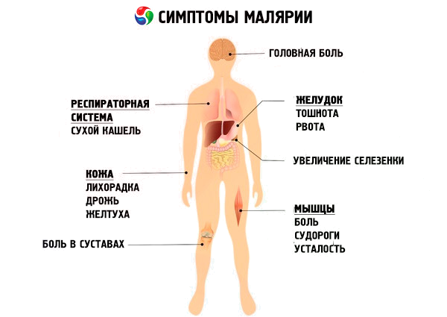
Малярия – одно из самых распространенных заболеваний в мире. Малярия широко распространена в странах Армении, Центральной и Южной Америки, Азии, Австралии, Океании и на территории некоторых республик СНГ (Азербайджан, Таджикистан).
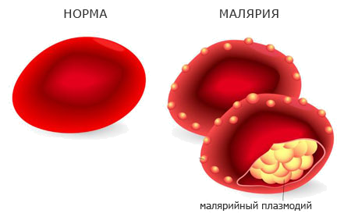
Заболевание, вызываемое кровососущими паразитами, которое передается от больного человека здоровому, через укусы комаров, при переливании крови или шприцевых инъекциях. Переносчиками инфекции являются малярийные комары, которые размножаются в водоемах со стоячей или медленно текущей водой. Человек рискует заболеть уже на второй неделе пребывания в неблагополучном регионе (если не буде применять профилактические средства). Иногда заболевание проявляется и через полтора года после возвращения домой.
Признаки болезни:
- лихорадочные приступы с кратковременным ознобом, высокой температурой, головными и мышечными болями;
- головокружение;
- тошнота;
- рвота;
- учащенное сердцебиение;
- задержка мочевыделения.
Подобное состояние держится 8-12 часов и заканчивается резким падением температуры (до 35 – 36), обильным потоотделением. Такие приступы могут повторятся ежедневно или через день. два в зависимости от формы малярии.
Наиболее опасна из-за возможных осложнений (анемия, желтуха, судороги, неврологические нарушения, почечная недостаточность, коматозное состояние) и смертельных исходов тропическая малярия –ежегодно в мире от нее умирает более 1 млн. человек.
Диагноз ставится только на основании результатов лабораторного исследования препаратов крови лихорадящего больного и этим же исследование подтверждается выздоровление. Поэтому ни в коем случае нельзя отказываться от исследований крови - они помогут врачу определить вид малярии и назначить лечение.
Профилактика
Профилактика складывается из предупреждения заражения: защита помещений от проникновения переносчиков (засетчивание окон), марлевые пологи над кроватью, применение инсектицидных и отпугивающих средств.
Профилактика заболевания – это прием по назначению врача противомалярийных препаратов (химиопрофилактика), назначается за неделю до выезда в неблагополучный регион, весь период пребывания там и еще 4 – 6 недель после возвращения.
Выезжая в тропики, учтите, что во многих регионах распространена устойчивая к лекарствам форма малярии. Перед отъездом на родину следует купить препараты, которыми лечится местное население.
Помните! Во время Вашего пребывания в стране, неблагополучной по малярии и после возвращения домой в течении 3 лет при любом повышении температуры следует немедленно обратится в лечебное учреждение. Для облегчения диагностики, врачу необходимо сказать, что Вы приехали из неблагополучной по малярии страны.
Выполняйте наши рекомендации и будете всегда здоровы!!


По данным ВОЗ эндемичными по малярии странами являются: Азия и Океания: Турция, Сирия, Грузия, Узбекистан, Азербайджан, Армения, Таджикистан, Туркменистан, Афганистан, Бангладеш, Бутан, Вануату, Вьетнам, Греция, Индия, Индонезия, Восточный Тимор, Иран, Ирак, Йемен, Камбоджа, Каррибы, Кипр, КНР, Лаос, Малайзия, Мьянма, Непал, ОАЭ, Оман, Пакистан, Папуа-Новая Гвинея, Саудовская Аравия, Соломоновы острова, Таиланд, Филиппины, Шри-Ланка. В Африке: Алжир, Ангола, Бенин, Ботсвана, Буркина-Фасо, Бурунди, Габон, Гамбия, Гана, Гвинея, Гвинея-Бисау, Джибути, Заир, Египет, Замбия, Зимбабве, Камерун, Капо-Верде, Кения, Коморские острова, Конго, Кот-д’Ивуар, Либерия, Маврикий, Мавритания, Мадагаскар, Малави, Мали, Марокко, Мозамбик, Намибия, Нигер, Нигерия, Руанда, Сан-Томе, Принсипи, Свазиленд, Сенегал, Сомали, Судан, Сьерра-Леоне, Танзания, Того, Уганда, Центрально Африканская республика, Чад, Экваториальная Гвинея, Эритрея, Эфиопия, ЮАР. Центральная и Южная Америка: Аргентина, Белиз, Боливия, Бразилия, Венесуэла, Гаити, Гайана, Гватемала, Гвиана Французская, Гондурас, Доминиканская республика, Колумбия, Коста-Рика, Мексика, Никарагуа, Панама, Парагвай, Перу, Суринам, Эквадор, Эль Сальвадор.

МИНИСТЕРСТВО ЗДРАВООХРАНЕНИЯ
РЕСПУБЛИКИ БЕЛАРУСЬ
Государственное учреждение
«Дзержинский районный центр гигиены и эпидемиологии»

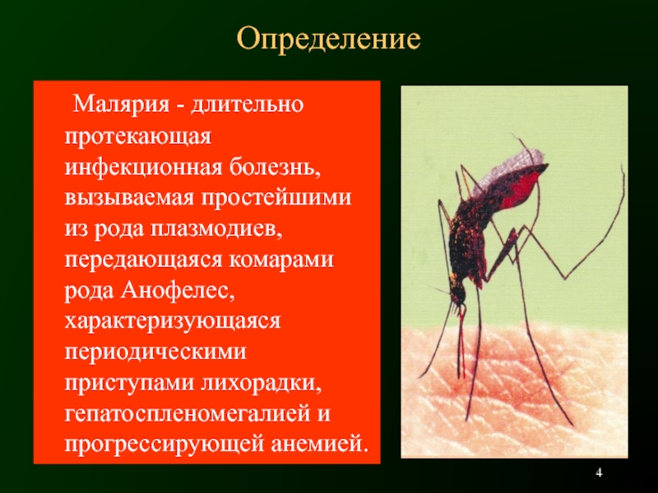

2023

